Горин Юрий

задание 3

вариант 2

А) Изменить приложение, описанное в порядке выполнения практического задания из

задания 2 в соответствии с вариантом задания.

Приложение должно обеспечивать добавление элементов в коллекцию, удаление

элементов из коллекции и отображение элементов коллекции, также добавить

дополнительный метод. Варианты заданий, с которых необходимо выбрать объект

предметной области и коллекцию, приведены в таблице 1.2. Для объекта предметной

области необходимо придумать не менее 5-ти разнотипных полей содержащих

информацию, данные из полей получает из свойств. Номер варианта необходимо

выбирать из таблицы 1.2.

Следует обратить внимание на разработку интерфейса приложения. Интерфейс не должен

быть переполнен элементами управления, но в тоже время должен предоставлять

наибольшую функциональность.

машина

Цель

Целью работы является изучение коллекции в языке C#. В ходе выполнения задания я должен получить полезные знания с работой коллекции, такими как Dictionary<TKey, TValue>

### **Краткие теоретические сведения по заданию:**

В данном задании требуется разработать приложение для управления списком автомобилей с использованием коллекции Dictionary<TKey, TValue>.

#### 

В задании коллекция Dictionary используется для хранения автомобилей, где VIN-код является ключом, а объект Car — значением.

Это позволяет:

Быстро находить автомобиль по VIN-коду.

Гарантировать уникальность каждого автомобиля в списке.

Удобно удалять автомобили из коллекции.

### **Итог:**

#### **Использование коллекции Dictionary<TKey, TValue> в данном задании**

#### **позволяет легко удалять элементы и добавлять их в таблицу имеется быстрый доступ к данным**

#### **Ход работы:**

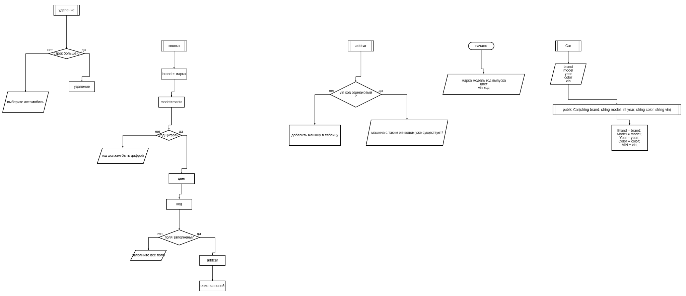

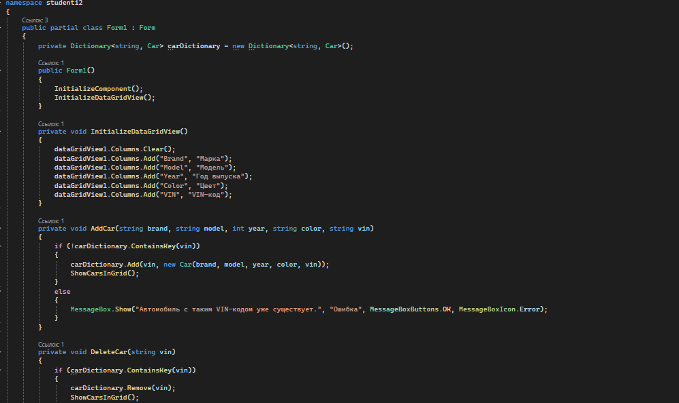

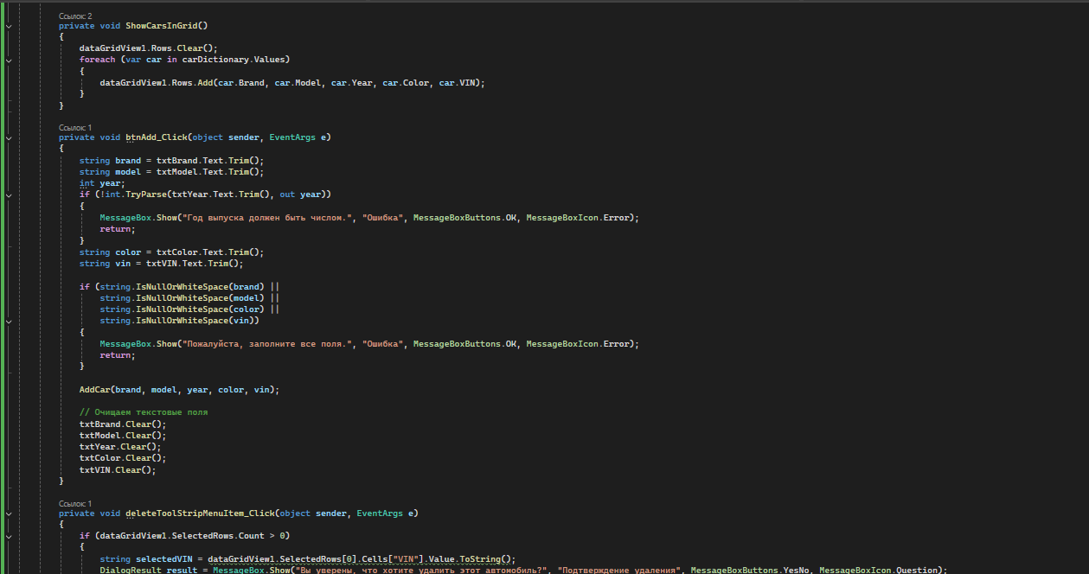

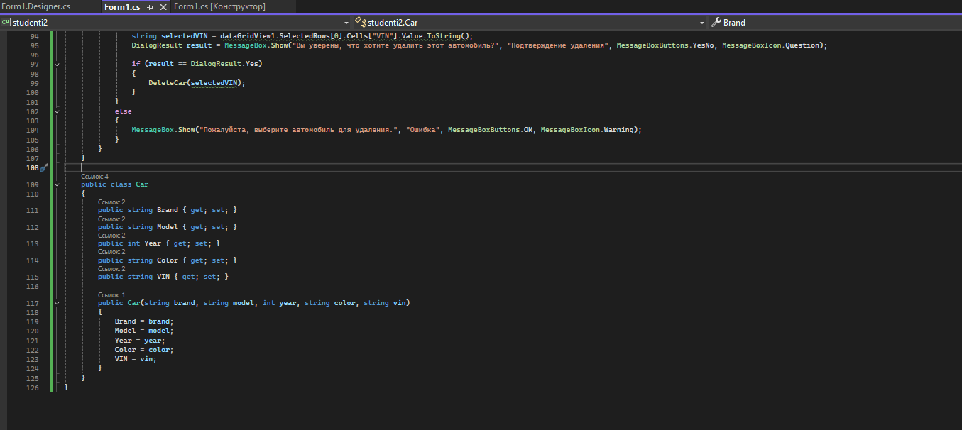

вы

вывод

Были получены практические навыки работы с коллекциями в C#, в частности с Dictionary<TKey, TValue>, а также с элементами управления Windows Forms.